Министерство высшего образования и науки Российской Федерации

Федеральное государственное автономное образовательное учреждение высшего образования

**«Пермский национальный исследовательский политехнический университет» (ПНИПУ)**

Электротехнический факультет

Кафедра «Информационные технологии и автоматизированные системы»

ОТЧЁТ

о лабораторной работе

Тема: «Стек»

Выполнил

Студент группы РИС-22-2б

Прядеин И.А.

Проверил доцент кафедры

ИТАС

Полякова О. А.

Пермь 2023

**Постановка задачи**

Реализовать стек, используя структуры с помощью языка программирования C++.

**Исходный код программы:**

#include <iostream>

using namespace std;

struct Node

{

int data;

Node* next;

Node(int value)

{

data = value;

next = NULL;

}

};

struct Stack

{

Stack()

{

top = NULL;

}

void push(int value)

{

Node* newNode = new Node(value);

newNode->next = top;

top = newNode;

}

void pop()

{

if (top == NULL)

{

cout << "Stack is empty" << endl;

return;

}

int value = top->data;

Node* temp = top;

top = top->next;

delete temp;

}

void show_Stack()

{

if (top == NULL)

{

cout << "Stack is empty" << endl;

return;

}

Node* temp = top;

while (temp != NULL)

{

cout << temp->data << " ";

temp = temp->next;

}

cout << endl;

}

void addBefore(int value)

{

Node* temp = top;

Node* prev = NULL;

while (temp != NULL && temp->data != value)

{

prev = temp;

temp = temp->next;

}

if (temp == NULL)

{

cout << "Value not found" << endl;

return;

}

int NumEl, tempValue;

cout << "Enter number of elements: ";

cin >> NumEl;

cout << "Enter values:\n";

cin >> tempValue;

if (prev == NULL)

{

Node* newNode = new Node(tempValue);

newNode->next = top;

top = newNode;

for (int i = 1; i < NumEl; i++)

{

cin >> tempValue;

Node* newNode = new Node(tempValue);

newNode->next = top;

top = newNode;

}

}

else

{

Node* newNode = new Node(tempValue);

prev->next = newNode;

newNode->next = temp;

prev = newNode;

for (int i = 1; i < NumEl; i++)

{

cin >> tempValue;

Node* newNode = new Node(tempValue);

prev->next = newNode;

newNode->next = temp;

prev = newNode;

}

}

}

void fill_stack()

{

int size;

cout << "Enter size of Stack: ";

cin >> size;

cout << "Enter values of Stack:\n";

int value;

for (int i = 0; i < size; i++)

{

cin >> value;

this->push(value);

}

}

void clear_stack()

{

Node* temp = top;

while (temp != NULL)

{

temp = temp->next;

this->pop();

}

}

private:

Node* top;

};

void showMenu()

{

cout << "\tMenu\n";

cout << "Enter 0 to end the program\n";

cout << "Enter 1 to view the Stack\n";

cout << "Enter 2 to create a Stack\n";

cout << "Enter 3 to add the item to the top of the list\n";

cout << "Enter 4 to add the items before element with given value\n";

cout << "Enter 5 to remove top element\n";

cout << "Enter 6 to clear stack\n";

}

void menu()

{

int switch_n, value, key;

Stack s;

do {

system("pause");

system("cls");

showMenu();

cin >> switch_n;

switch(switch_n)

{

case 0:

cout << "The program has ended";

break;

case 1:

s.show_Stack();

break;

case 2:

s.fill_stack();

break;

case 3:

cout << "Enter value: ";

cin >> value;

s.push(value);

break;

case 4:

cout << "Enter value: ";

cin >> value;

s.addBefore(value);

break;

case 5:

s.pop();

break;

case 6:

s.clear_stack();

break;

}

}

while (switch_n != 0);

}

int main()

{

menu();

return 0;

}

**Блок схема**

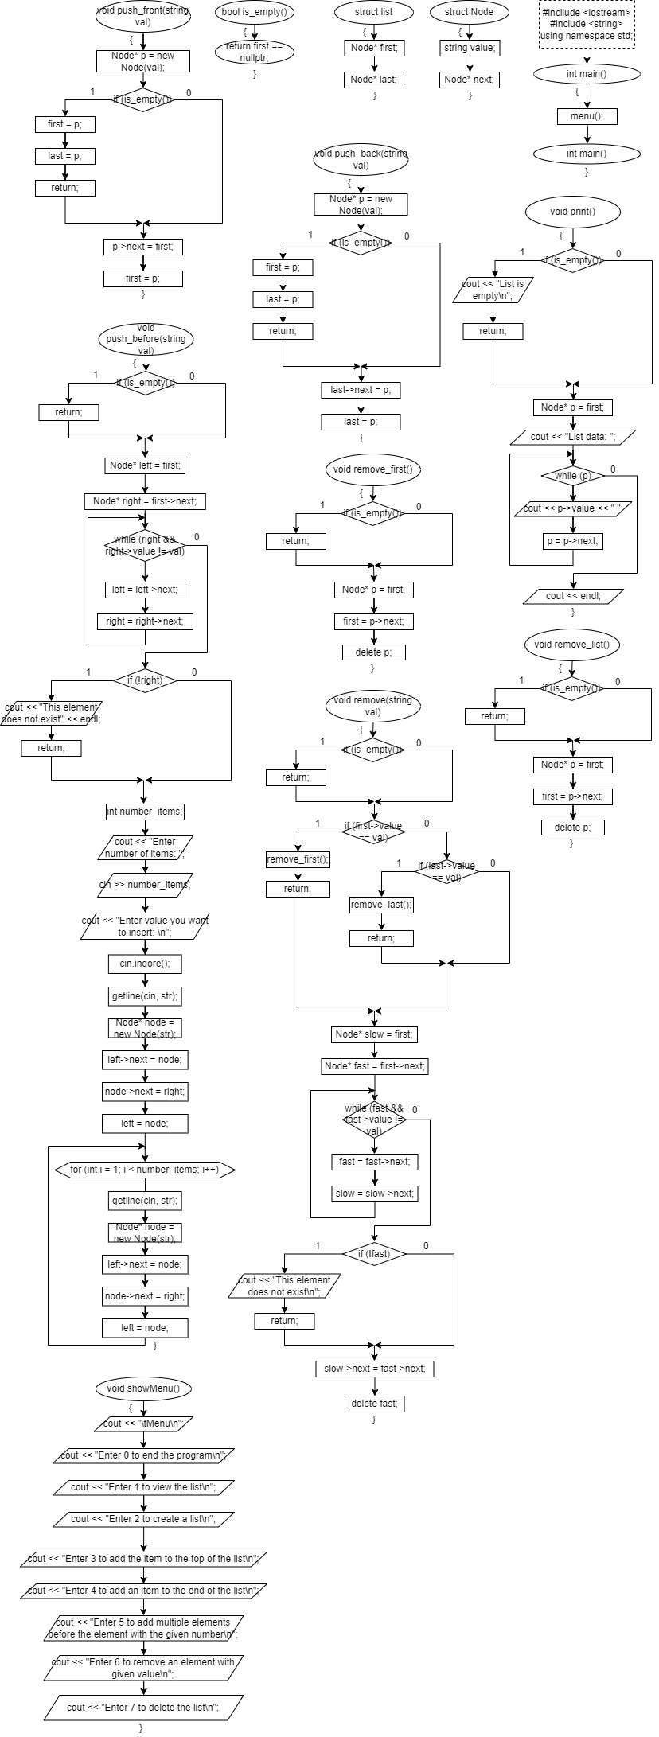

**Скриншоты результатов выполнения программы**

